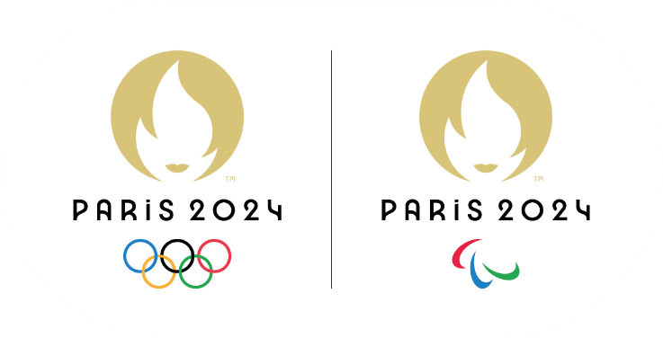

|  |
| --- |
| **Cahier des Clauses Techniques Particulières**  **Appel d’offres relatif aux prestations de services de sécurité privée** |

|  |
| --- |
| **Document 2 sur 2**  **Description des lots** |

**Préambule**

Ce document présente de manière synthétique la liste des sites et la manière dont ils sont allotis dans le cadre du présent marché.

Les informations fournies sont indicatives, elles ne sont pas contractuelles et seront amenées à évoluer tout au long de la phase de préparation. L’objectif est de donner un maximum de visibilité dès la phase candidature à chaque candidat pour qu’il puisse se projeter sur les ressources nécessaires à la réalisation des missions. Il revient au candidat, notamment dans le cadre de son obligation de conseil, de déterminer le volume d’agents, l’organisation et la planification qu’il jugera nécessaires à la tenue des postes estimés par Paris 2024, au regard des enjeux de ce marché.

Quelques précisions sur les données indiquées dans le document :

* Le ***nombre de postes*** représente une estimation maximale du nombre de postes durant le pic d’activité qui aura lieu notamment en période de compétition. Le besoin peut être très différent lors des autres périodes.
* Le ***nombre de jours-poste*** est la somme de l’ensemble des postes, estimés sur l’ensemble de la période d’activation du lot. Le travail de planification étant du ressort du prestataire l’information ne prend pas en compte les contraintes d’organisation du travail.
* La ***période d’activation*** du lot précise les périodes, données à titre indicatif, pendant lesquelles la majorité des prestations du lot pourra être réalisée.

Des évènements préparatoires (tests events) pourront être organisés sur certains sites en amont des prestations, en fonction des besoins de Paris 2024. Les lieux de prestation peuvent être amenés à évoluer et feront l’objet d’une précision ultérieure.

Les périodes de mise à disposition des sites (exclusives et non-exclusives) sont indicatives et prévisionnelles.

La définition des périodes exclusives et non-exclusives est la suivante :

* La période d’utilisation non-exclusive, qui désigne la période pendant laquelle Paris 2024, la famille olympique et paralympique et les parties prenantes de la livraison des Jeux disposent d’un droit non exclusif d’accès et d’utilisation du site ;
* La période d’utilisation exclusive, qui désigne la période durant laquelle le site est dans son ensemble, mis à la disposition exclusive de Paris 2024. Paris 2024 dispose à ce titre d’un droit unique, exclusif et irrévocable d’accès, d’occupation, d’exploitation et de contrôle du site.

Durant cette période, non-exclusive, tous les espaces du futur site de compétition ne sont pas utilisés et la plupart des flux/cheminements sont maintenus autant que possible. Potentiellement, en fonction des contraintes, il faudra étudier la possibilité d’avoir des dates intermédiaires entre le début de mise à disposition non-exclusive et exclusive. Ces dates pourront correspondre à des mises à disposition exclusive par zone afin de permettre de pouvoir intervenir plus tôt si le délai est trop contraint.

Paris 2024 se réserve également la possibilité de passer des marchés subséquents avec les prestataires du marché. Ces marchés subséquents pourront porter notamment sur des prestations relatives à des cérémonies ou de nouveaux événements organisés par Paris 2024 et la sécurisation de sites qui n’auraient pas été identifiés initialement

Préambule 1

1. Stade Eiffel - Arena Champs de Mars 3

2. La Concorde 5

3. Introduction Road Seine Mass Events 7

4. Invalides 8

5. Pont d’Iena / Trocadéro 10

1. **Stade Eiffel - Arena Champs de Mars**
   1. **description générale du site**

Le Grand Palais Éphémère, baptisé ‘Arena Champ-de-Mars’ (CDM) pendant les Jeux, vivra au rythme du plus prestigieux événement sportif au monde et offrira, durant l’été, un cadre unique aux compétitions olympiques (Judo et lutte) et paralympiques (Para Judo et rugby fauteuil).

Durant les Jeux, le site fera face à une autre structure temporaire, le stade Tour Eiffel (EIF), où auront lieu les épreuves de beach Volley en Olympique et de Cecifoot en Paralympique.

Le site du champ de Mars sera entiérement utilisé et aménagé d’installations temporaires et certains espaces seront mutualisés avec le stade Tour Eiffel, tel que les espaces opérationnels et de diffusion.

|  | **Nombre de jours de compétition** | **Nombre maximum de session par jour** | **Jauge brute spectateur** |
| --- | --- | --- | --- |
| CDM | 23 | 2 | 9 000 places |
| EIF | 24 | 1 à 4 | 12 860 places |

| **Numéro de lot** | **Mission(s)** | **Nombre de postes** | **Nombre de jours-poste** | **Période d’activation de la mission** |
| --- | --- | --- | --- | --- |
| 289 | Mission de sécurité n°11 : Service de sécurité incendie et d’assistance à personne | 24 | 2 500 | Avril – Sept. 2024 |

* 1. **presentation des lots**

1. **La Concorde**
   1. **description générale du site**

Dans sa configuration olympique, le site comprendra le bas des Champs des Elysées avec l’intégration d’une partie des jardins des Champs Elysées ; la place de la Concorde ainsi que plusieurs espaces situés dans le Jardin des Tuileries. La place de la Concorde constituera le cœur du site et du Park Urbain où seront installées quatre aires de compétition temporaires ainsi que les tribunes pour l’accueil des spectateurs. Le centre de la place permettra d’accueillir les spectateurs du festival et certaines animations complémentaires. La conception du site permettra de valoriser les monuments. Les espaces de services aux spectateurs seront répartis sur le bas des Champs Elysées, en pourtour de la place ainsi que dans certains espaces du Jardin des Tuileries. Le site accueillera les épreuves de Basketball 3x3, le Breaking, le BMX Freestyle et le Skateboard.

|  |  |  |
| --- | --- | --- |
| **Nombre de jours de compétition** | **Nombre maximum de session par jour** | **Jauge brute spectateur** |
| 13 | 2, 3 ou 4 | Entre 5 100 et 7 300 places  par stade (4). |

* 1. **presentation des lots**

| **Numéro de lot** | **Mission(s)** | **Nombre de postes** | **Nombre de jours-poste** | **Période d’activation de la mission** |
| --- | --- | --- | --- | --- |
| 291 | Mission de sécurité n°11 : Service de sécurité incendie et d’assistance à personne | 21 | 2 400 | Avril – Sept. 2024 |

1. **Introduction Road Seine Mass Events**

Les épreuves sur route seront harmonieusement réparties sur toute la durée des Jeux. Elles offriront autant d’opportunités de vivre la passion des Jeux et d’encourager les athlètes au plus près, au cœur de la capitale et de ses plus beaux monuments. Dans le détail, les « contre-la-montre » Cyclistes seront disputés le samedi 27 juillet ; les épreuves de Triathlon interviendront les mardi 30, mercredi 31 juillet et le lundi 5 août ; les compétitions de Marche sillonneront les rues de Paris le jeudi 1er août et le mercredi 7 août ; les épreuves en ligne de Cyclisme sur route seront programmées les samedi 3 et dimanche 4 août ; la Natation marathon, disputée dans les eaux de la Seine, sera programmée les jeudi 8 et vendredi 9 août. Enfin, les épreuves mythiques du Marathon (femmes et hommes) épouseront le dernier week-end des Jeux. Le concept de Paris 2024 pour l’organisation des épreuves sur route consiste à optimiser les sites d’arrivée et de départ avec les sites de Paris centre. Le schéma ci-dessous résume l’organisation des épreuves.

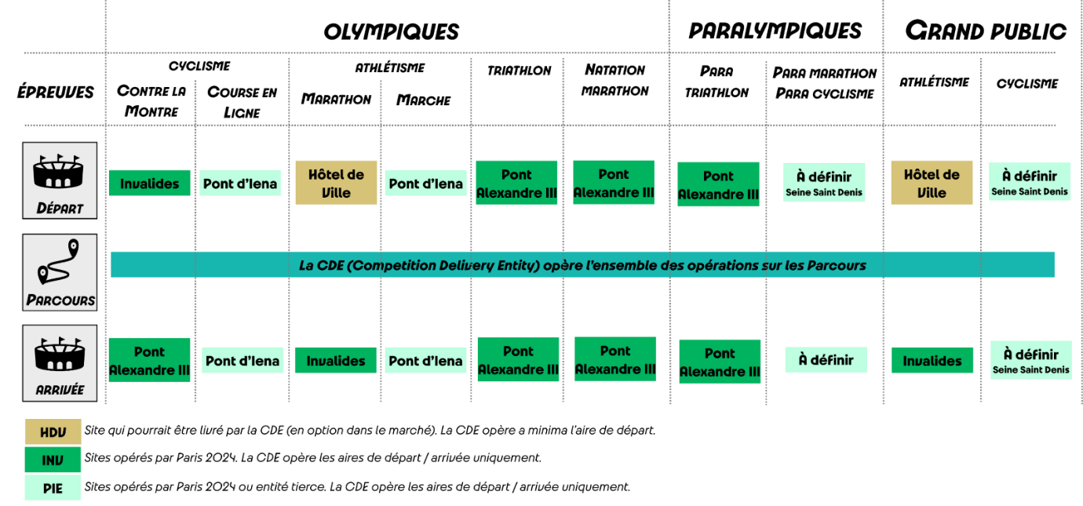

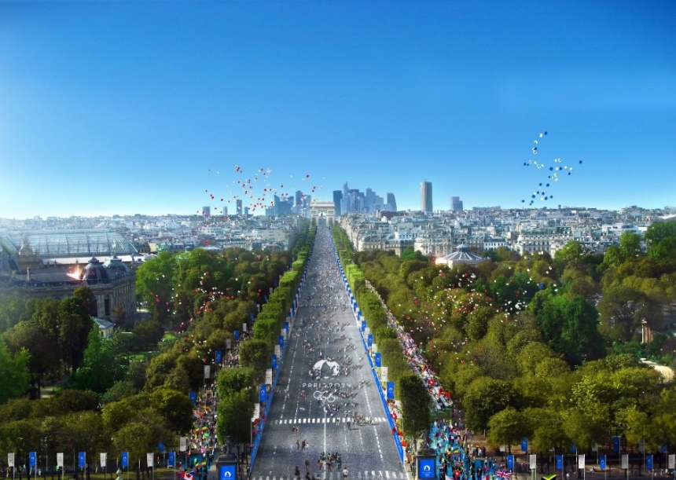Les sites de départ et d’arrivée indiqués ci-dessus seront gérée par chaque prestataire retenu dans le cadre de cet appel d’offre. Cependant la sécurisation du parcours est gérée par le CDE (Competition Delivery Entity) et ne fait pas parti de cet appel d’offre. Etant donné la complexité et l’imbrication des évènements, le prestataire devra assurer un niveau élevé de coordination avec les différents acteurs impliqués.

Le périmètre des lots impliqués par les « Road & Mass Events » sont précisés dans les paragraphes suivants.

|  |  |  |
| --- | --- | --- |
| **Nombre de jours de compétition** | **Nombre maximum de session par jour** | **Jauge brute spectateur** |
| 9 | 1 | Entre 3 000 et  15 000 places |

1. **Invalides**
   1. **description générale du site**

Avec le Grand Palais, le stade Tour Eiffel ou l’Arena Champ de mars, le site des Invalides vivra au rythme du plus prestigieux événement sportif au monde et offrira, durant l’été, un cadre unique aux compétitions olympiques et paralympiques. Il accueillera les épreuves de Tir à l’Arc, Para Tir à l’Arc et les arrivées des épreuves de Marathons et de Cyclisme.

Les évènements de type Road & Mass Events sont organisés différemment des autres sites de compétition étant donné leur nature qui consiste à utiliser l’espace public lors de la course. La sécurisation des sites de départ et d’arrivée sera gérée par le prestataire dans le cadre de cet appel d’offre. Cependant la sécurisation du parcours est gérée par le CDE (Competition Delivery Entity) et ne fait pas parti de cet appel d’offre.

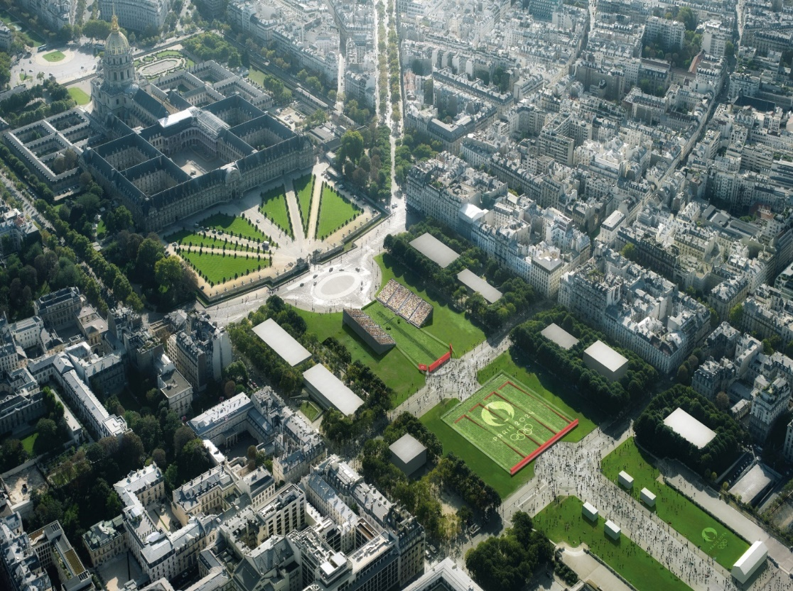

Le site sera entiérement utilisé et aménagé d’installations temporaires :

* Tribunes (capacité 8 000 places)
* Espaces spectateurs : PSA, cabines de WC, points de ventes...
* Espaces opérationnels (zones opérationnelles et de diffusion) : tentes, bâtiment modulaire, cabines de WC, ...
* Zone sportive : Vestiaires, zone d'échauffement, entraînement…

|  |  |  |
| --- | --- | --- |
| **Nombre de jours de compétition** | **Nombre maximum de session par jour** | **Jauge brute spectateur** |
| 19 | 2 | 8000 places |

* 1. **presentation des lots**

| **Numéro de lot** | **Mission(s)** | **Nombre de postes** | **Nombre de jours-poste** | **Période d’activation de la mission** |
| --- | --- | --- | --- | --- |
| 292 | Mission de sécurité n°11 : Service de sécurité incendie et d’assistance à personne | 12 | 2 000 | Avril – Sept. 2024 |

1. **Pont d’Iena / Trocadéro**

* 1. **description du Pont d’Iena**

Le site du Pont d’Iéna d’une capacité de 1 800 places environ, vivra au rythme du plus prestigieux événement sportif au monde et offrira, durant l’été, un cadre unique aux compétitions olympiques. Durant les Jeux, le site se trouvera entre stade Tour Eiffel (EIF) et le Trocadéro (TRO). Il accueillera les épreuves du 20 km Marche, le Relais Mixte 35 km Marche et le Cyclisme.

Les évènements de type Road & Mass Events sont organisés différemment des autres sites de compétition étant donné leur nature qui consiste à utiliser l’espace public lors de la course. La sécurisation des sites de départ et d’arrivée sera gérée par le prestataire dans le cadre de cet appel d’offre. Cependant la sécurisation du parcours est gérée par le CDE (Competition Delivery Entity) et ne fait pas parti de cet appel d’offre.

Le site du pont d’Iéna sera entièrement utilisé et aménagé avec des installations temporaires (certains espaces pourront être mutualisés avec le Trocadéro).

|  |  |  |
| --- | --- | --- |
| **Nombre de jours de compétition** | **Nombre maximum de session par jour** | **Jauge brute spectateur** |
| 5 | 1-2 | 3 300 |

* 1. **Description du site du Trocadéro**

Le Trocadéro est un site où plusieurs activités vont se côtoyer. Le Champions Park est un site de célébration opéré par Paris 2024. Ce site, activé en phases olympique et paralympique, sera dédié à la célébration des médaillé(e)s des jours précédents : accueil des athlètes médaillé(e)s, célébration et diffusion des performances, « High Five track », rencontres avec le grand public… Chaque athlète ne devrait pas être mobilisé plus d’une heure pour sa venue. Le Trocadéro sera aussi un lieu phare de la cérémonie d’ouverture.

La fréquence d’ouverture et d’activation du Champions Park demeure à définir, notamment en fonction des opportunités et contraintes de mutualisation du site pour d’autres utilisations.

Par son emplacement prisé et son concept inédit au plus proche des athlètes, ce site de célébration présente un intérêt particulier pour les prestations d’hospitalités ainsi que pour des activations partenaires.

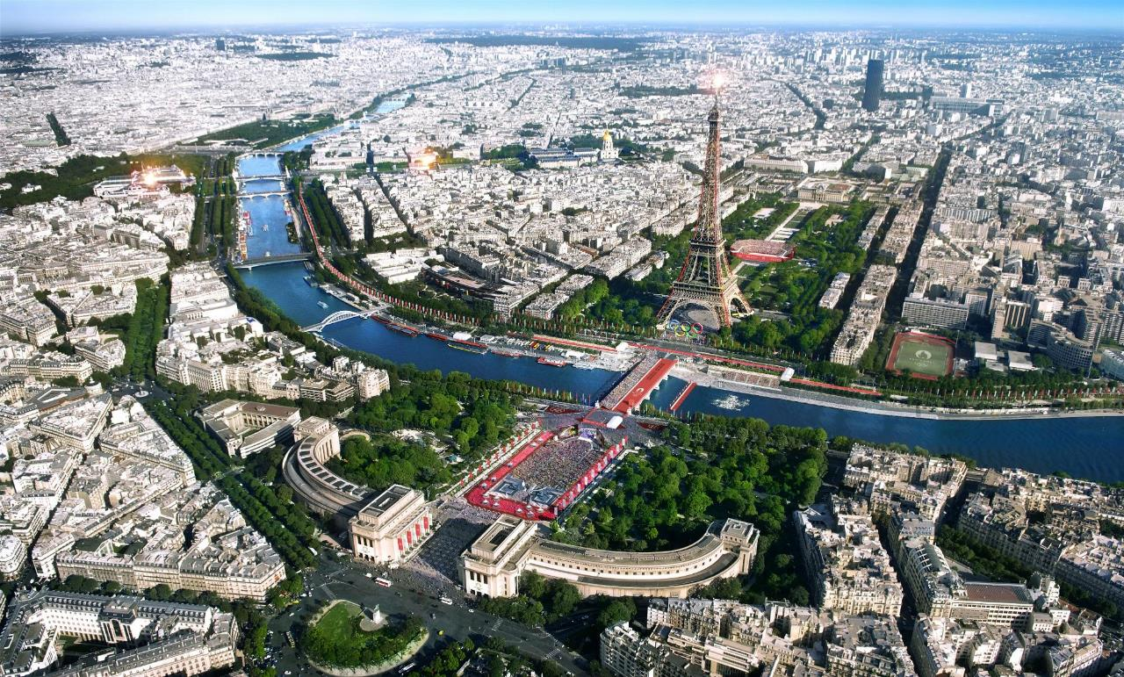

* 1. **presentation des lots**

| **Numéro de lot** | **Mission(s)** | **Nombre de postes** | **Nombre de jours-poste** | **Période d’activation de la mission** |
| --- | --- | --- | --- | --- |
| 296 | Mission de sécurité n°11 : Service de sécurité incendie et d’assistance à personne | 35 | 4 800 | Avril – Sept. 2024 |